Osoby niepełnosprawne na rynku pracy   
w województwie dolnośląskim

**W przypadku osób z niepełnosprawnością aktywizacja zawodowa wpływa nie tylko na integrację ze społeczeństwem czy sytuację ekonomiczną, zapewniając niezależność finansową, ale także pełni funkcję rehabilitacyjną i terapeutyczną, rekompensując ograniczenia wynikające z niepełnosprawności. W wielu przypadkach, w tym również wśród osób z niepełnosprawnością, zauważyć można pozytywny wpływ pracy na jakość życia, poczucie satysfakcji i zadowolenia z życia ogólnie rzecz biorąc.**

# **Osoby z niepełnosprawnością według Badania Aktywności Ekonomicznej Ludności [1]**

W II kwartale 2019 r. populacja osób z niepełno-sprawnością w wieku 16 lat i więcej liczyła   
275 tys. i była większa niż w I kwartale br. o 17 tys. i o 16 tys. większa niż w IV kwartale 2018 r.

 o 6,6%

Wzrost odsetka osób z niepełnosprawnością w wieku 16 lat i więcej   
w II kw. br. w relacji do I kw. br.

W miastach, w analizowanym kwartale br. zamieszkiwało 65,5% osób z niepełnosprawnością (wobec 69,0% w I kw. 2019 r. i 67,2% w IV kw. 2018 r.),   
a na wsi 34,5% (wobec 31,0% w poprzednim kwartale i 32,8% w IV kw. 2018 r.). Wśród osób z niepełnosprawnością najwięcej było osób   
z umiarkowanym stopniem niepełnosprawności (48,0%), a następnie z lekkim (27,3%) i znacznym (24,7%).

W II kwartale 2019 r. w woj. dolnośląskim wskaźnik zatrudnienia wśród osób z niepełnosprawnością w wieku   
16 lat i więcej ukształtował się na poziomie 19,3%

Niepełnosprawne osoby pracujące w wieku 16 lat i więcej w II kwartale br. liczyły 53 tys. osób (wobec 57 tys. w poprzednim kwartale i 46 tys. w IV kw. 2018 r.). Oznacza to, że wskaźnik zatrudnienia osób z niepełnosprawnością kształtował się na poziomie 19,3% (wobec 31,8%   
w wieku 16-64 lata), podczas gdy w populacji ludności ogółem w wieku 15 lat i więcej wyniósł w II kw. br. 55,3%. W relacji do IV kwartału 2018 r. wskaźnik zatrudnienia osób z niepełnosprawnością wzrósł o 1,5 p.proc.

W II kwartale br. w miastach wskaźnik zatrudnienia osób z niepełnosprawnością w wieku 16 lat i więcej wyniósł 21,1%, a na wsi – 14,7%.

Większość osób z niepełnosprawnością pracuje w sektorze prywatnym (85% badanej zbiorowości), z tego ponad 90% w roli pracowników najemnych.

**Wykres 1. Wskaźniki zatrudnienia osób z niepełnosprawnością w wieku 16-64 lata   
w województwie dolnośląskim**

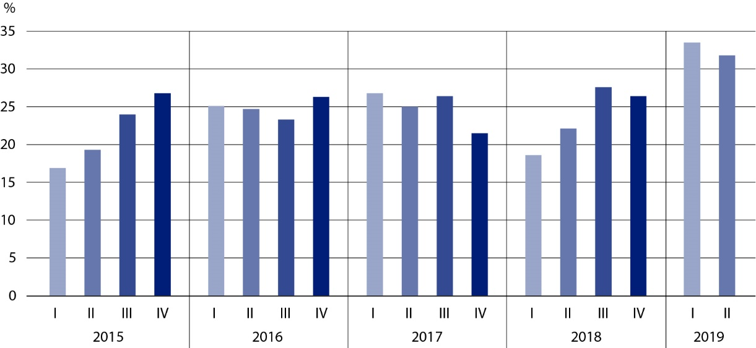

# **Pracujące osoby z niepełnosprawnością według badania popytu na pracę [2]**

W końcu II kwartału br. liczba pracujących osób niepełnosprawnych w woj. dolnośląskim w przed-siębiorstwach, w których liczba pracujących prze-kracza 9 osób wyniosła 42,8 tys. W relacji do   
I kwartału br. zwiększyła się o 7,5%, a w relacji do IV kwartału 2018 r. – wzrosła o 1,2%.

 o 7,5%

Wzrost odsetka pracujących osób   
z niepełnosprawnością w II kw. br.   
w relacji do I kw. br.

Udział pracujących osób z niepełnosprawnością   
w liczbie pracujących ogółem stanowił 4,3%.

W końcu II kwartału 2019 r.   
w woj. dolnośląskim większość pracujących osób   
z niepełnosprawnością   
zatrudnionych było w przedsiębiorstwach, w których liczba pracujących przekracza 49 osób

Większość osób z niepełnosprawnością, tj. 85% z nich (36,3 tys.), pracowało w sektorze prywatnym, ale także w przedsiębiorstwach powyżej 49 osób pracujących (32,3 tys.), bo aż ¾ ogółu pracujących osób z niepełnosprawnością. W przedsiębiorstwach małych, do 9 osób pracujących pracowała co 20. osoba z niepełnosprawnością.

W końcu II kwartału 2019 r. najwięcej osób z niepełnosprawnością, tj. 17,7 tys., pracowało w sekcji administrowanie i działalność wspierająca, a następnie w przetwórstwie przemysłowym (5,9 tys.) oraz w handlu; naprawie pojazdów samochodowych (3,8 tys.).

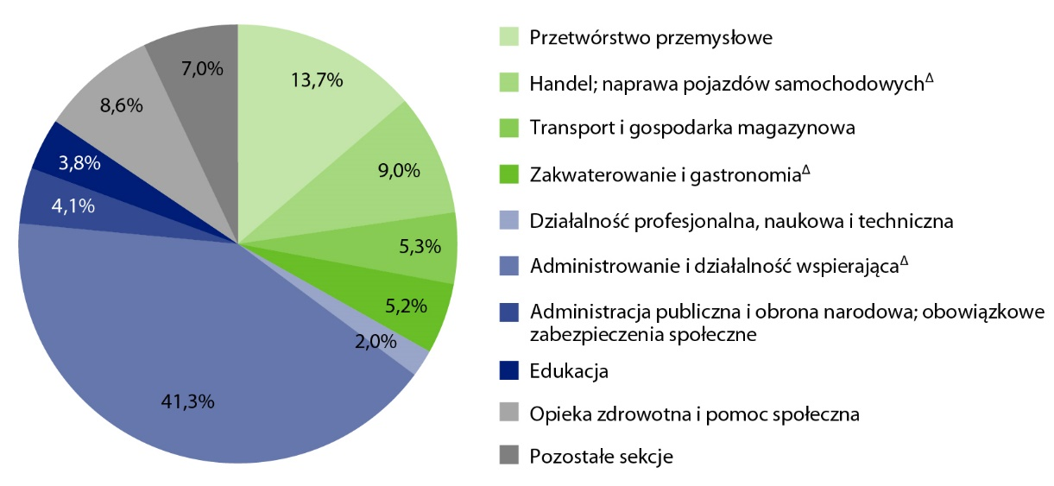**Wykres 2. Struktura pracujących osób niepełnosprawnych według sekcji   
w województwie dolnośląskim w końcu II kwartału 2019 r.**

Najczęściej osoby z niepełnosprawnością zatrudniane są w firmach prowadzących działalność detektywistyczną i ochroniarską oraz usługową związaną m.in. z utrzymaniem porządku w budynkach

W odniesieniu do końca IV kwartału 2018 r. liczba osób z niepełnosprawnością w wymienionych wyżej dwóch sekcjach, tj. w handlu; naprawie pojazdów samochodowych oraz w administrowaniu   
i działalności wspierającej zwiększyła się odpowiednio o 33,3% i o 6,3%, natomiast zmniejszyła się w sekcji przetwórstwo przemysłowe (o 6,6%).

W przypadku działów PKD 2007, w końcu II kwartału br. najwięcej osób z niepełnosprawnością pracowało w przedsiębiorstwach zajmujących się działalnością detektywistyczną i ochroniarską (8,9 tys. osób, tj. 20,8% ogółu pracujących osób z niepełnosprawnością) oraz działalnością usługową związaną z utrzymaniem porządku w budynkach i zagospodarowaniem terenów zieleni (7,2 tys., tj. 16,7%).

Spośród ogółu pracujących osób niepełnosprawnych w końcu II kwartału br. 4,6 tys. osób pracowało na stanowiskach specjalnie dostosowanych do potrzeb wynikających z ich niepełno-sprawności. W relacji do I kwartału br. liczba osób pracujących na specjalnie dostosowanych stanowiskach zwiększyła się o 19,7%, a w relacji do końca IV kwartału 2018 r. wzrosła o 26,3%.

Zmniejsza się liczba zakładów zainteresowanych zwiększaniem zatrudnienia osób z niepełnosprawnością

Liczba zakładów, które były zainteresowane zwiększeniem zatrudnienia osób z niepełnospraw-nością w końcu II kwartału br. wyniosła 1,8 tys. i w skali kwartału ich liczba zmniejszyła się o 6,3%, a w porównaniu do końca IV kwartału 2018 r. – zmniejszyła się o 21,4%. Najczęściej możliwość zatrudnienia osób z niepełnosprawnością zgłaszały przedsiębiorstwa działające w sekcji: przetwórstwo przemysłowe, handel; naprawa pojazdów samochodowych, ale także zakwa-terowanie i gastronomia oraz opieka zdrowotna i pomoc społeczna. W końcu II kwartału br.   
we wszystkich wymienionych wyżej sekcjach liczba zakładów, która zgłosiła zainteresowanie zwiększeniem zatrudnienia osób z niepełnosprawnością, wahała się między 200 a 300.

# **Bezrobotne osoby niepełnosprawne [3]**

W końcu czerwca br. liczba niepełnosprawnych osób bezrobotnych zarejestrowanych w urzę-dach pracy wyniosła 4,9 tys., w tym 16,8% osób miało prawo do zasiłu. W relacji do końca grudnia 2018 r. zaobserwowano zmniejszenie liczby niepełnosprawnych osób bezrobotnych   
o 4,6%.

o 4,6%

Spadek odsetka bezrobotnych osób   
z niepełnosprawnością w II kw. br.   
w relacji do IV kw. 2018 r.

Bezrobotne osoby z niepełnosprawnością powyżej 50 roku życia stanowiły 54,7% ogółu bezrobotnych osób niepełnosprawnych, a w wieku do 25 roku życia – 3,0%

W końcu czerwca br. najliczniejszą grupę wśród bezrobotnych osób z niepełnosprawnością stanowiły osoby w wieku 45-59 lat (tj. 48,3% ogółu bezrobotnych osób z niepełnosprawnością). Odsetek tej grupy osób w relacji do końca grudnia 2018 r. obniżył się o 1,0 p.proc. Z kolei niepełnosprawne osoby niemające pracy, ale poszukujące jej aktywnie w wieku 24 lata i mniej stanowiły w końcu czerwca br. 3,0% (wobec 3,2% w końcu grudnia 2018 r.).

Wykres 2. Struktura bezrobotnych osób niepełnosprawnych według wieku i płci  
w województwie dolnośląskim w końcu czerwca 2019 r.

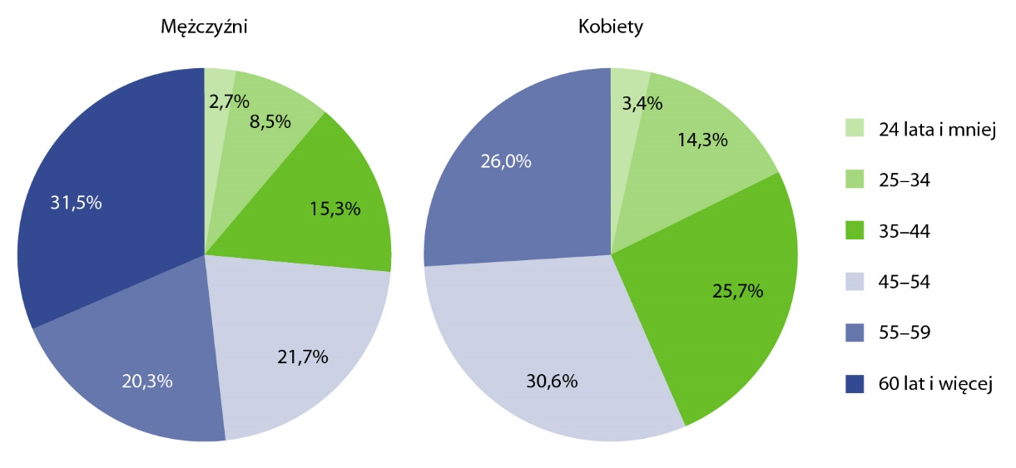

Ze względu na to, że osoby z niepełnosprawnością mają relatywnie niski poziom wykształ-cenia, w związku z tym, w zbiorowości bezrobotnych osób z niepełnosprawnością najwyższy odsetek stanowią osoby z wykształceniem co najwyżej zasadniczym zawodowym. W końcu czerwca br. osoby z takim wykształceniem stanowiły 68,6% ogółu bezrobotnych osób z nie-pełnosprawnością (wobec 68,4% w końcu grudnia 2018 r.).

Zmniejsza się w ujęciu bezwzględnym, jak   
i względnym liczba bezrobotnych osób z niepełnosprawnością z wykształceniem wyższym

Choć grupa bezrobotnych osób niepełnosprawnych z wyższym wykształceniem sukcesywnie zmniejsza się, to w tej grupie są nadal osoby niepracujące, ale aktywnie poszukujące pracy.   
W końcu czerwca br. w urzędach pracy zarejestrowanych było 295 osób niepełnosprawnych   
z wyższym wykształceniem, tj. o 10,9% osób mniej niż w końcu grudnia 2018 r. (wobec spadku o 7,4% w zbiorowości osób pełnosprawnych z wyższym wykształceniem). W strukturze bezrobotnych osób niepełnosprawnych obserwuje się także obniżenie odsetka osób z wykształceniem wyższym z 6,5% w końcu grudnia 2018 r. do 6,1% w końcu czerwca br.

Na podstawie analizy bezrobocia w końcu czerwca br. można było zauważyć, że podczas gdy   
w zbiorowości bezrobotnych osób pełnosprawnych najwięcej było osób z krótkim stażem pracy, tj. 1-5 lat (25,7% ogółu pełnosprawnych osób bezrobotnych), tak w przypadku osób   
z niepełnosprawnością największą grupę bezrobotnych stanowiły osoby doświadczone, ze stażem pracy 10-20 lat (22,0% ogółu niepełnosprawnych osób bezrobotnych).

Wykres 3. Struktura bezrobotnych osób niepełnosprawnych według stażu pracy a  
w województwie dolnośląskim w końcu czerwca 2019 r.

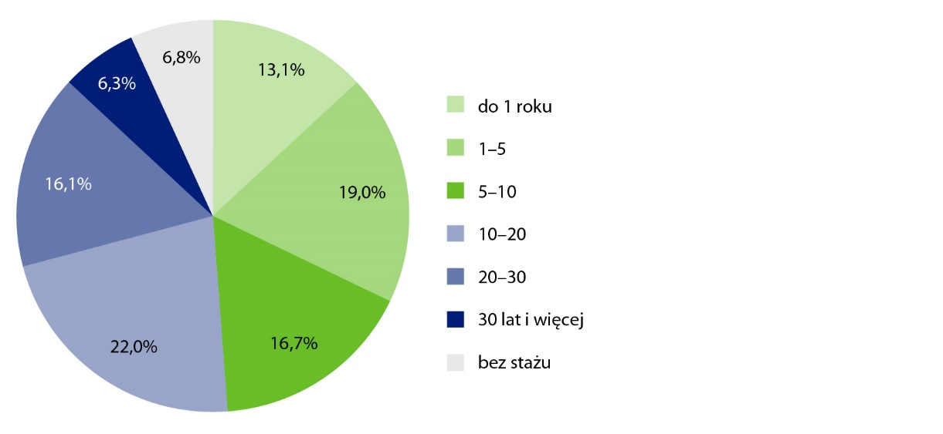

a Przedziały zostały domknięte prawostronnie, np. w przedziale 1-5 uwzględniono osoby posiadające staż pracy 1 rok   
i 1 dzień do 5 lat.

Odsetek niepełnosprawnych osób długotrwale bezrobotnych stanowił   
w końcu czerwca br. 58,8% (wobec 60,0% w końcu grudnia 2018 r.)

Liczba bezrobotnych osób niepełnosprawnych poszukujących pracy powyżej 12 miesięcy wyniosła w końcu czerwca br. 2,2 tys., co stanowiło 45,0% ogólnej liczby bezrobotnych z niepełnosprawnością (wobec 44,0% w końcu grudnia 2018 r.). Z kolei osoby niepełnosprawne pozostające bez pracy przez okres do 1 miesiąca stanowiły 7,7% ogółu zarejestrowanych niepełnosprawnych osób bezrobotnych (wobec 8,2% w końcu grudnia 2018 r.).

W końcu czerwca 2019 r. pracodawcy zgłosili do urzędów pracy 612 ofert pracy dla bezrobotnych osób z niepełnosprawnością, tj. o 131 ofert pracy więcej niż w końcu grudnia 2018 r.   
Na 1 ofertę pracy przypadało w końcu czerwca br. 8 bezrobotnych osób z niepełnosprawnością   
(w końcu grudnia 2018 r. – 11).

# **Podsumowanie**

Problematyka dotycząca osób z niepełnosprawnością wymieniana jest w wielu dokumentach strategicznych, m.in. Europa 2020, Strategia na rzecz Odpowiedzialnego Rozwoju do roku 2020. W 2018 r. w celu zapewnienia przyjaznych i niezależnych warunków do życia dla osób o szczególnych potrzebach, w tym osób niepełnosprawnych, uchwalono w Polsce program rządowy Dostępność Plus na lata 2018-2025. Poprawa dostępności przestrzeni i usług oraz stopień realizacji postawionych w tych dokumentach celów wymaga wnikliwej oceny sytuacji osób niepełnosprawnych, w tym również ich sytuacji na rynku pracy.

Wśród zbiorowości osób z niepełnosprawnością w II kwartale 2019 r. zaobserwowano następujące podstawowe tendencje na dolnośląskim rynku pracy w relacji do IV kwartału 2018 r.:

* **wzrosła liczba pracujących, co widoczne było także we wzroście wskaźnika zatrudnienia z 17,8% w IV kwartale 2018 r. do 19,3% w II kwartale 2019 r.,**
* **wzrosła również o 26,3% liczba niepełnosprawnych osób pracujących na stanowiskach specjalnie dostosowanych do potrzeb osób z niepełnosprawnością,**
* **w ciągu półrocza zmniejszyła się liczba zakładów, które były zainteresowane zwiększeniem zatrudnienia osób z niepełnosprawnością,**
* **zmniejszyła się liczba niepełnosprawnych osób bezrobotnych zarejestrowanych   
  w urzędach pracy, w tym osób z wykształceniem wyższym zarówno w ujęciu bezwzględnym, jak i względnym,**
* **zwiększyła się liczba ofert pracy w urzędach pracy dla bezrobotnych osób niepełnosprawnych z 481 w końcu grudnia 2018 r. do 612 w końcu czerwca br., co wpłynęło na spadek liczby niepełnosprawnych osób bezrobotnych przypadających na 1 ofertę pracy (z 11 w końcu grudnia 2018 r. do 8 w końcu czerwca br.).**

|  |  |
| --- | --- |
| Opracowanie merytoryczne:  **Dolnośląski Ośrodek Badań Regionalnych**  Agata Girul  Tel: 71 37 16 352 **e-mail:**  [A.Girul@stat.gov.pl](mailto:A.Girul@stat.gov.pl) | Rozpowszechnianie:  **Informatorium**  Tel: 71 37 16 362, 71 37 16 320, 71 37 16 314  **e-mail:**  [sekretariatuswro@stat.gov.pl](mailto:sekretariatuswro@stat.gov.pl) |

|  |  |
| --- | --- |
|  | [wroclaw.stat.gov.pl](http://wroclaw.stat.gov.pl) |
|  | [@WROCLAW_STAT](https://twitter.com/Wroclaw_STAT) |
|  | [@GlownyUrzadStatystyczny](https://www.facebook.com/GlownyUrzadStatystyczny/) |

**Powiązane opracowania**

[Ludność i gospodarstwa domowe w województwie dolnośląskim. Stan i struktura społeczno-ekonomiczna.   
NSP Ludności i Mieszkań 2011](https://wroclaw.stat.gov.pl/publikacje-i-foldery/spisy-powszechne/ludnosc-i-gospodarstwa-domowe-w-wojewodztwie-dolnoslaskim-stan-i-struktura-spoleczno-ekonomiczna-nsp-ludnosci-i-mieszkan-2011,10,1.html)

**Temat dostępny w bazach danych**

[Bank Danych Lokalnych](https://bdl.stat.gov.pl/BDL/dane/podgrup/temat)

**Ważniejsze pojęcia dostępne w słowniku**

[Aktywność ekonomiczna](https://stat.gov.pl/metainformacje/slownik-pojec/pojecia-stosowane-w-statystyce-publicznej/2544,pojecie.html)

[Wskaźnik zatrudnienia](https://stat.gov.pl/metainformacje/slownik-pojec/pojecia-stosowane-w-statystyce-publicznej/884,pojecie.html)

[Popyt na pracę](https://stat.gov.pl/metainformacje/slownik-pojec/pojecia-stosowane-w-statystyce-publicznej/3011,pojecie.html)

[Bezrobotni zarejestrowani](https://stat.gov.pl/metainformacje/slownik-pojec/pojecia-stosowane-w-statystyce-publicznej/2958,pojecie.html)

[Pracujący niepełnosprawni](https://stat.gov.pl/metainformacje/slownik-pojec/pojecia-stosowane-w-statystyce-publicznej/3400,pojecie.html)

1. W badaniu reprezentacyjnym BAEL do osób z niepełnosprawnością zaliczono osoby w wieku 16 lat i więcej, które mają przyznane orzeczenie o stopniu niepełnosprawności lub niezdolności do pracy.
2. Na podstawie reprezentacyjnego badania popytu na pracę Z-05. W badaniu uwzględniono osoby z niepełnosprawnością o których mowa w art. 1 ustawy z dnia 27 sierpnia 1997 r. o rehabilitacji zawodowej i społecznej oraz zatrudnianiu osób niepełnosprawnych (Dz. U. z 2018 r. poz. 511, z późn. zm.).
3. Na podstawie danych Ministerstwa, Rodziny, Pracy i Polityki Społecznej (sprawozdanie MRPiPS-01).